INSTRUMEN TES HASIL BELAJAR
Kelas : VIII Semester : Ganjil
Tahun Ajaran : 2020/2021 Materi : Sistem Koordinat
Bentuk Soal : Pilihan Ganda Jumlah Soal : 20
Kompetensi Dasar | Indikator Soal | Soal | No Soal | Ranah Kognitif | Kunci Jawaban
3.2 Menjelaskan kedudukan titik dalam bidang koordinat Kartesius yang dihubungkan dengan masalah kontekstual  4.2 Menyelesaikan masalah yang berkaitan dengan kedudukan titik dalam bidang koordinat Kartesius | Menentukan posisi titik pada bidang koordinat dengan 4 bagian kuadran. | Berdasarkan gambar di bawah ini, dapat dinyatakan bahwa:  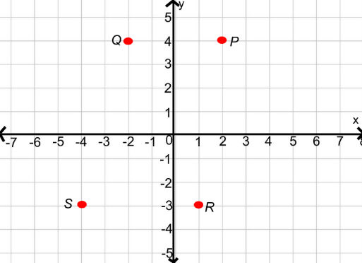  - Titik P terletak pada koordinat (2,4).  - Titik R terletak pada koordinat (1,-3).  - Titik S berada pada kuadran II.  - Jarak titik P dan Q adalah 2 satuan terhadap sumbu-y.  Dari pernyataan di atas, yang benar adalah . . . .  - (i) dan (iii)  - (ii) dan (iii)  - (ii) dan (iv)  - (iii) dan (iv) | 1 | C2 | C
 | Menentukan posisi titik pada bidang koordinat dengan 4 bagian kuadran. | Perhatikan gambar berikut ini    Titik P dan Q secara berturut-turut terletak pada kuadran. . . .  - Kuadran I dan Kuadran II  - Kuadran I dan Kuadran III  - Kuadran I dan Kuadran IV  - Kuadran II dan Kuadran III | 2 | C1 | A
 | Menentukan posisi titik terhadap garis sumbu-x dan sumbu-y pada bidang koordinat. | Perhatikan gambar berikut ini    Jarak titik P dan Q terhadap sumbu-x adalah . . . .  - 2 satuan  - 3 satuan  - 4 satuan  - 5 satuan | 3 | C1 | C
 | Menentukan posisi titik pada bidang koordinat dengan 4 bagian kuadran. | Titik M berjarak 5 satuan terhadap sumbu-x dan 3 satuan terhadap sumbu-y. Jika titik M terletak di kuadran II, maka koordinat titik M adalah . . . .  - (3,5)  - (3,-5)  - (-3,5)  - (-3,-5) | 4 | C3 | C
 | Menentukan posisi titik pada bidang koordinat dengan 4 bagian kuadran. | Titik T berjarak 2 satuan terhadap sumbu-x dan 6 satuan terhadap sumbu-y. Jika titik T terletak di kuadran I, maka koordinat titik I adalah . . . .  - (6,2)  - (6,-2)  - (-6,2)  - (-6,-2) | 5 | C3 | A
 | Menentukan posisi titik pada bidang koordinat dengan 4 bagian kuadran. | Perhatikan gambar berikut ini  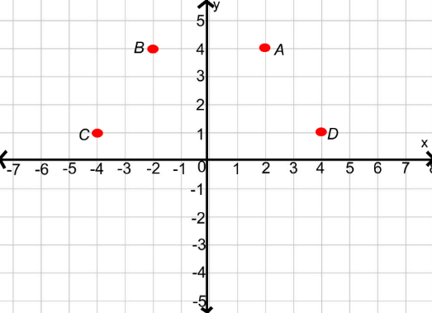  Titik koordinat ABCD secara berturut-turut adalah . . . .  - A(2,4), B(-2,4) ,C(-4,1) dan D(4,1)  - A(-2,4), B(2,4) ,C(-4,1) dan D(4,1)  - A(2,4), B(-2,4) ,C(4,1) dan D(-4,1)  - A(2,-4), B(-2,4) ,C(-4,1) dan D(-4,-1) | 6 | C1 | A
 | Menentukan posisi titik pada bidang koordinat dengan 4 bagian kuadran. | Perhatikan gambar berikut ini    Titik yang berada di kuadran II adalah . . . .  - A dan B  - A dan C  - D dan C  - B dan C | 7 | C1 | D
 | Menentukan bangun datar yang dibentuk dari titik koordinat. | Perhatikan gambar berikut ini    Jika titik ABCD dihubungkan dengan ruas garis maka akan membentuk bangun datar . . . .  - Persegi  - Persegi Panjang  - Trapesium  - Jajargenjang | 8 | C1 | C
 | Menentukan bangun datar yang dibentuk dari titik koordinat. | Perhatikan gambar berikut ini  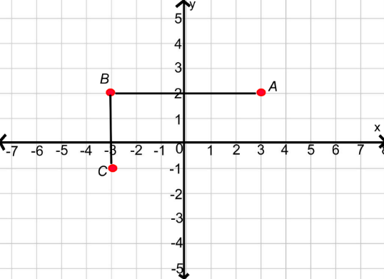  Gambar di atas akan membentuk sebuah persegi panjang apabila titik D berada di koordinat . . . .  - (-3,-1)  - (3,-1)  - (4,-1)  - (-4,1) | 9 | C4 | B
 | Menentukan bangun datar yang dibentuk dari titik koordinat. | Perhatikan gambar berikut ini  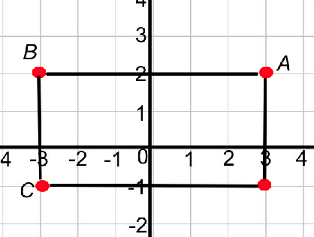  Keliling persegi panjang ABCD adalah . . . .  - 9 Satuan luas  - 12 Satuan luas  - 15 Satuan luas  - 18 Satuan luas | 10 | C3 | D
 | Menentukan posisi titik terhadap garis sumbu-x dan sumbu-y pada bidang koordinat. | Perhatikan gambar berikut ini  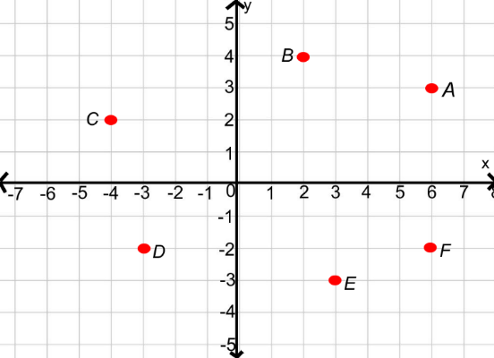  Titik yang berada pada sebelah kiri sumbu-y adalah . . . .  - A dan B  - B dan C  - A dan C  - C dan D | 11 | C2 | D
 | Menentukan posisi titik terhadap garis sumbu-x dan sumbu-y pada bidang koordinat. | Perhatikan gambar berikut ini    Titik yang berjarak sama terhadap sumbu-x adalah . . . .  - A dan B  - B dan C  - A dan C  - C dan D | 12 | C2 | D
 | Menentukan posisi titik terhadap titik acuan(a,b) pada bidang koordinat. | Perhatikan gambar berikut ini    Jika titik A menjadi titik acuan, maka berapa jarak titik C terhadap titik A?  - 10 satuan ke kiri dan 1 satuan ke atas  - 10 satuan ke kiri dan 1 satuan ke bawah  - 10 satuan ke kanan dan 1 satuan ke bawah  - 10 satuan ke kanan dan 1 satuan ke atas | 13 | C1 | B
 | Menentukan posisi titik terhadap titik asal(0,0) pada bidang koordinat. | Diketahui sebuah lapangan sepak bola menjadi titik asal (0,0) dan terdapat sekolah yang berjarak 9 satuan ke kiri dan 5 satuan ke atas dari lapangan sepak bola. Berapakah titik koordinat sekolah tersebut?  - (9,5)  - (-9,5)  - (5,-9)  - (-5,-9) | 14 | C4 | B
 | Menentukan posisi titik terhadap titik asal(0,0) pada bidang koordinat. | Perhatikan gambar berikut ini  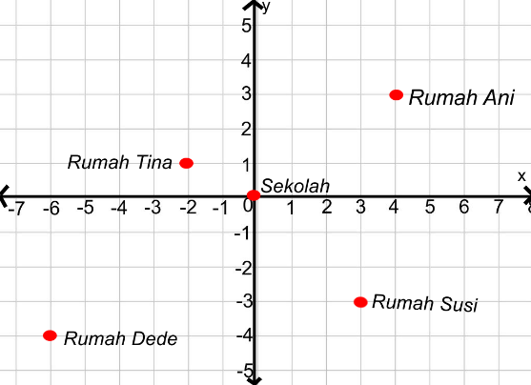  Berapa jarak yang ditempuh Ani saat pulang sekolah menuju rumah . . . .  - 4 satuan ke kanan dan 3 satuan ke bawah  - 4 satuan ke kanan dan 3 satuan ke atas  - 4 satuan ke bawah dan 3 satuan ke bawah  - 4 satuan ke atas dan 3 satuan ke kanan | 15 | C2 | B
 | Menentukan posisi titik terhadap titik asal(0,0) pada bidang koordinat. | Perhatikan gambar berikut ini    Rumah yang memiliki jarak paling dekat dengan sekolah adalah . . . .  - Rumah Ani  - Rumah Tina  - Rumah Dede  - Rumah Susi | 16 | C3 | B
 | Menentukan kedudukan garis sejajar terhadap garis sumbu pada bidang koordinat. | Perhatikan gambar berikut ini  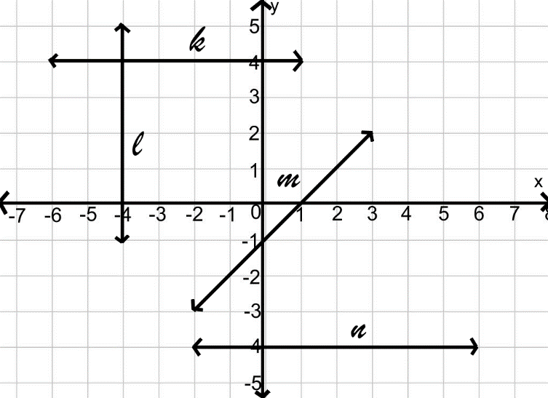  Garis yang sejajar dengan sumbu-x adalah . . . .  - Garis k dan garis l  - Garis k dan garis m  - Garis k dan garis n  - Garis m dan garis n | 17 | C1 | C
 | Menentukan kedudukan garis berpotongan terhadap garis sumbu pada bidang koordinat. | Perhatikan gambar berikut ini    Garis yang memotong sumbu-x dan sumbu-y adalah . . . .  - Garis k  - Garis l  - Garis m  - Garis n | 18 | C1 | C
 | Menentukan kedudukan garis tegak lurus terhadap garis sumbu pada bidang koordinat. | Perhatikan gambar berikut ini    Garis k dan garis l adalah dua garis yang saling . . . .  - Berpotongan  - Tegak Lurus  - Sejajar  - Berhimpit | 19 | C2 | B
 | Menentukan kedudukan garis berpotongan terhadap garis sumbu pada bidang koordinat. | Diketahui sebuah ruas garis A(4,4) dan B(-2,-2). Kedudukan ruas garis AB terhadap sumbu koordinat adalah . . . .  - Sejajar  - Tegak Lurus  - Berhimpit  - Berpotongan | 20 | C3 | D

